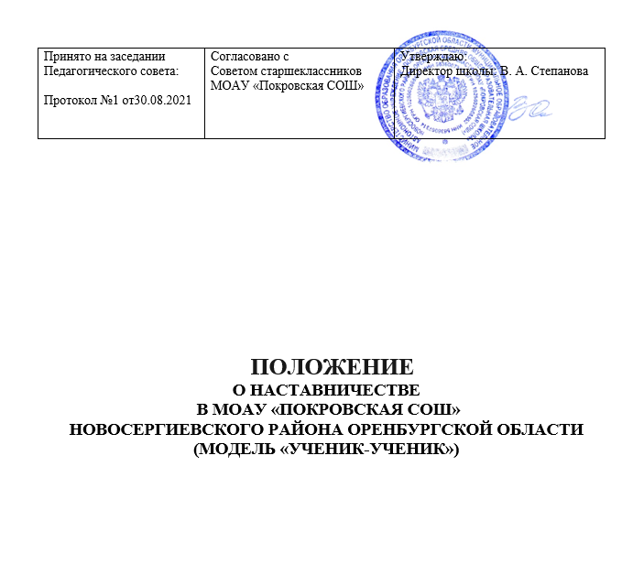

|  |  |  |
| --- | --- | --- |
| Принято на заседании  Педагогического совета:  Протокол №1 от30.08.2021 | Согласовано с  Советом старшеклассников  МОАУ «Покровская СОШ» | Утверждаю:  Директор школы: В. А. Степанова |

**ПОЛОЖЕНИЕ**

**О НАСТАВНИЧЕСТВЕ**

**В МОАУ «ПОКРОВСКАЯ СОШ»**

**НОВОСЕРГИЕВСКОГО РАЙОНА ОРЕНБУРГСКОЙ ОБЛАСТИ**

**(МОДЕЛЬ «УЧЕНИК-УЧЕНИК»)**

1. **Общие положения**
   1. Настоящее Положение о наставничестве в МОАУ «Покровская СОШ» (далее - положение) разработано в соответствии с:

- Федеральным законом от 29.12.2012 г. № 273- ФЗ «Об образовании в Российской Федерации» (с изменениями и дополнениями).

- Распоряжением Министерства просвещения РФ от 25 декабря 2019 года № Р-145 «Об утверждении методологии (целевой модели) наставничества обучающихся для организаций, осуществляющих деятельность по общеобразовательным, дополнительным общеобразовательным программам и программам среднего профессионального образования, в том числе с применением лучших практик обмена опытом между обучающимися».

- Письмом Минпросвещения России от 23.01.2020 N МР-42/02 "О направлении целевой модели наставничества и методических рекомендаций" (вместе с "Методическими рекомендациями по внедрению методологии (целевой модели) наставничества обучающихся для организаций, осуществляющих образовательную деятельность по общеобразовательным, дополнительным общеобразовательным и программам среднего профессионального образования, в том числе с применением лучших практик обмена опытом между обучающимися").

- Приказом Министерства образования Оренбургской области от 17.12.2020 № 01-21/1706 «Об утверждении региональной программы реализации целевой модели наставничества».

- Уставом школы

1.2. Целевая модель наставничества МОАУ «Покровская СОШ» (далее школа), осуществляющая образовательную деятельность по общеобразовательным, дополнительным общеобразовательным программам (далее - целевая модель наставничества) разработана в целях достижения результатов федеральных и региональных проектов "Современная школа" и "Успех каждого ребенка" [национального проекта "Образование".](http://docs.cntd.ru/document/552189837)

1.3. Настоящее положение устанавливает правовой статус наставника и наставляемого, регламентирует взаимоотношения между участниками образовательных отношений в деятельности наставничества.

1. **Основные понятия и термины**

2.1.Наставничество - универсальная технология передачи опыта, знаний, формирования навыков, компетенций, метакомпетенций и ценностей через неформальное взаимообогащающее общение, основанное на доверии и партнерстве.

2.2.Форма наставничества - способ реализации целевой модели через организацию работы наставнической пары или группы, участники которой находятся в заданной обстоятельствами ролевой ситуации, определяемой основной деятельностью и позицией участников.

2.3. Программа наставничества - комплекс мероприятий и формирующих их действий, направленный на организацию взаимоотношений наставника и наставляемого в конкретных формах для получения ожидаемых результатов.

2.4. Наставляемый - участник программы наставничества, который через взаимодействие с наставником и при его помощи и поддержке решает конкретные жизненные, личные и профессиональные задачи, приобретает новый опыт и развивает новые навыки и компетенции.

2.5. Наставник - участник программы наставничества, имеющий успешный опыт в достижении жизненного, личностного и профессионального результата, готовый и компетентный поделиться опытом и навыками, необходимыми для стимуляции и поддержки процессов самореализации и самосовершенствования наставляемого.

2.6. Куратор - сотрудник школы, осуществляющей деятельность по общеобразовательным, дополнительным общеобразовательным программам, который отвечает за организацию программы наставничества.

2.7. Целевая модель наставничества - система условий, ресурсов и процессов, необходимых для реализации программ наставничества в школе.

2.8. Благодарный выпускник - выпускник школы, который ощущает эмоциональную связь с ней, чувствует признательность и поддерживает личными ресурсами (делится опытом, мотивирует обучающихся и педагогов, организует стажировки и т.д.).

1. **Цели и задачи наставничества**

3.1. Целью наставничества в школе является максимально полное раскрытие потенциала личности наставляемого, необходимое для успешной личной и профессиональной самореализации в современных условиях неопределенности, а также создание условий для формирования эффективной системы поддержки, самоопределения и профессиональной ориентации всех обучающихся, педагогических работников (далее - педагоги) разных уровней образования и молодых специалистов.

3.2.Основными задачами школьного наставничества являются:

разработка и реализация мероприятий дорожной карты внедрения целевой модели;

разработка и реализация программ наставничества;

реализация кадровой политики, в том числе: привлечение, обучение и контроль за деятельностью наставников, принимающих участие в программе наставничества;

инфраструктурное и материально-техническое обеспечение реализации программ наставничества;

осуществление персонифицированного учета обучающихся, молодых специалистов и педагогов, участвующих в программах наставничества;

проведение внутреннего мониторинга реализации и эффективности программ наставничества в школе;

формирования баз данных программ наставничества и лучших практик.

|  |  |
| --- | --- |
|  | **4. Организационные основы наставничества** |

4.1 Школьное наставничество организуется на основании приказа директора школы.

* 1. Руководство деятельностью наставничества осуществляет куратор, заместитель директора школы по учебно - воспитательной работе.
  2. Куратор целевой модели наставничества назначается приказом директора школы.
  3. Реализация наставнической программы происходит через работу куратора с двумя базами: базой наставляемых и базой наставников.
  4. Формирование баз наставников и наставляемых осуществляется директором школы, куратором, педагогами, классными руководителями и иными лицами школы, располагающими информацией о потребностях педагогов и подростков - будущих участников программы.

4.6. Наставляемым могут быть обучающиеся:

проявившие выдающиеся способности;

демонстрирующие неудовлетворительные образовательные результаты;

с ограниченными возможностями здоровья;

попавшие в трудную жизненную ситуацию;

имеющие проблемы с поведением;

не принимающие участие в жизни школы, отстраненных от коллектива.

4.7. Наставниками могут быть:

обучающиеся, мотивированные помочь сверстникам в образовательных, спортивных, творческих и адаптационных вопросах;

выпускники, заинтересованные в поддержке своей школы;

4.8. База наставляемых и база наставников может меняться в зависимости от потребностей школы в целом и от потребностей участников образовательных отношений: педагогов, учащихся и их родителей (законных представителей).

4.9. Участие наставника и наставляемых в целевой модели основывается на добровольном согласии.

4.10. Для участия в программе заполняются согласия на обработку персональных данных от совершеннолетних участников программы и согласия от родителей (законных представителей) несовершеннолетних наставляемых и наставников.

4.11. Формирование наставнических пар / групп осуществляется после знакомства с программами наставничества.

4.12. Формирование наставнических пар / групп осуществляется на добровольной основе и утверждается приказом директора школы.

4.13. С наставниками, приглашенными из внешней среды составляется договор о сотрудничестве на безвозмездной основе.

1. **Реализация целевой модели наставничества.**

5.1. Для успешной реализации целевой модели наставничества, исходя из образовательных потребностей школы в целевой модели наставничества рассматриваются форма наставничества: «Ученик – ученик».

5.2. Представление программ наставничества в форме «Ученик – ученик» на ученической конференции, педагогическом совете и родительском совете.

5.3. Этапы комплекса мероприятий по реализации взаимодействия наставник - наставляемый.

Проведение первой, организационной, встречи наставника и наставляемого.

Проведение второй, пробной рабочей, встречи наставника и наставляемого.

Проведение встречи-планирования рабочего процесса в рамках программы наставничества с наставником и наставляемым.

Регулярные встречи наставника и наставляемого.

Проведение заключительной встречи наставника и наставляемого.

5.4. Реализация целевой модели наставничества осуществляется в течение календарного года.

5.5. Количество встреч наставник и наставляемый определяют самостоятельно при приведении встречи – планировании.

1. **Мониторинг и оценка результатов реализации программы наставничества.**

6.1. Мониторинг процесса реализации программ наставничества понимается как система сбора, обработки, хранения и использования информации о программе наставничества и/или отдельных ее элементах.

6.2. Мониторинг программы наставничества состоит из двух основных этапов:

оценка качества процесса реализации программы наставничества;

оценка мотивационно-личностного, компетентностного, профессионального роста участников, динамика образовательных результатов.

6.3. Сравнение изучаемых личностных характеристик участников программы наставничества проходит на "входе" и "выходе" реализуемой программы.

6.4. Мониторинг проводится куратором и наставниками два раза за период наставничества: промежуточный и итоговый.

6.5.В ходе проведения мониторинга не выставляются отметки.

* 1. **Обязанности наставника:**

7.1. Знать требования законодательства в сфере образования, ведомственных нормативных актов, Устава МОАУ «Покровская СОШ» определяющих права и обязанности.

7.2. Разработать совместно с наставляемым план наставничества.

7.3. Помогать наставляемому осознать свои сильные и слабые стороны и определить векторы развития.

7.4. Формировать наставнические отношения в условиях доверия, взаимообогащения и открытого диалога.

7.5. Ориентироваться на близкие, достижимые для наставляемого цели, но обсуждает с ним долгосрочную перспективу и будущее.

7.6. Предлагать свою помощь в достижении целей и желаний наставляемого, и указывает на риски и противоречия.

7.7. Не навязывать наставляемому собственное мнение и позицию, но стимулирует развитие у наставляемого своего индивидуального видения.

7.8. Оказывать наставляемому личностную и психологическую поддержку, мотивирует, подталкивает и ободряет его.

7.9. Личным примером развивать положительные качества наставляемого, корректировать его поведение в школе, привлекать к участию в общественной жизни коллектива, содействовать развитию общекультурного и профессионального кругозора

7.10. Подводить итоги наставнической программы, с формированием отчета о проделанной работе с предложениями и выводами.

* + - 1. **Права наставника:**

8.1. Вносить на рассмотрение администрации школы предложения по совершенствованию работы, связанной с наставничеством.

8.2. Защищать профессиональную честь и достоинство.

8.3. Знакомиться с жалобами и другими документами, содержащими оценку его работы, давать по ним объяснения.

8.4. Проходить обучение с использованием федеральных программы, программ Школы наставничества.

8.5. Получать психологическое сопровождение.

8.6. Участвовать в школьных, муниципальных, региональных и всероссийских конкурсах наставничества.

* 1. **Обязанности наставляемого:**

9.1. Знать требования законодательства в сфере образования, ведомственных нормативных актов, Устава МОАУ «Покровская СОШ» определяющих права и обязанности.

9.2. Разработать совместно с наставляемым план наставничества.

9.3. Выполнять этапы реализации программы наставничества.

* 1. **Права наставляемого:**

10.1. Вносить на рассмотрение администрации школы предложения по совершенствованию работы, связанной с наставничеством.

10.2. Выбирать самому наставника из предложенных кандидатур.

10.3. Рассчитывать на оказание психологического сопровождения.

10.4. Участвовать в школьных, муниципальных, региональных и всероссийских конкурсах наставничества.

10.5. Защищать свои интересы самостоятельно и (или) через представителя.

**11**. **Механизмы мотивации и поощрения наставников.**

Мероприятия по популяризации роли наставника:

* + Организация и проведение фестивалей, форумов, конференций наставников на школьном уровне.
  + Выдвижение лучших наставников на конкурсы и мероприятия на муниципальном, региональном и федеральном уровнях.
  + Проведение школьного конкурса профессионального мастерства "Наставник года»;
  + Создание на школьном сайте методической копилки с программами наставничества.
  + Награждение школьными грамотами "Лучший наставник"
  + Благодарственные письма родителям наставников из числа обучающихся.
  + Предоставлять наставникам возможности принимать участие в формировании предложений, касающихся развития школы.
  1. **Документы, регламентирующие наставничество**
* документам, регламентирующим деятельность наставников, относятся:
* Положение о наставничестве в МОАУ «Покровская СОШ»;
* Приказ директора школы о внедрении целевой модели наставничества;
* Дорожная карта внедрения системы наставничества в МОАУ «Покровская СОШ»
* Приказ «Об утверждении наставнических пар/групп».
* Приказ «О проведении итогового мероприятия в рамках реализации целевой модели наставничества»